Счастье творчества.

Как здорово, когда у человека есть дело по душе, по сердцу! Я имею ввиду не работу, а хобби, увлечение, с помощью которого можно отвлечься от реальной жизни, отдохнуть душой и разумом от бытовых забот, "уйти" в свой интересный мир.
У каждого оно разное! Вот и я хочу поделиться с вами своим любимым делом, которое мне придает чувство радости, удовлетворения, отдыха и стремления творить, не останавливаться на достигнутом.
17 лет назад, когда я заканчивала художественно-графический факультет СГПИ, на занятиях технологии нас познакомили с очень интересной техникой плетения кружев челноками - фриволите. Все начиналось с освоения приемов плетения. С первого раза ничего не получалось, пальчики были неповоротливыми и непослушными, казалось, что этой технике сложно научиться. Но очень быстро, мои руки привыкли к характерным движениям, и вот эти образцы кружев были моими первыми достижениями.
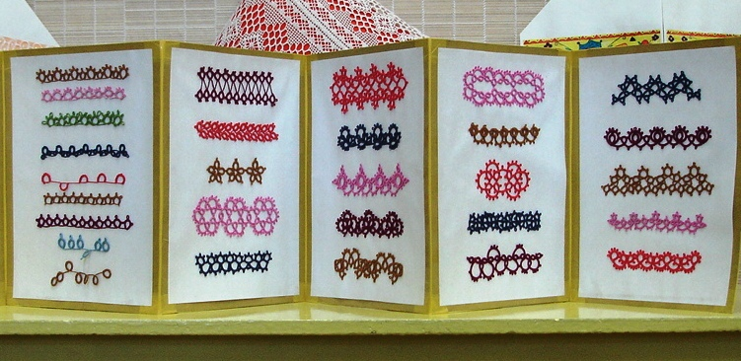
Каждый новый образец вызывал у меня огромный интерес и желание. Совсем скоро, я научилась плести отдельные кружевные изделия- ажурные салфетки, воротники, манжеты, медальоны.
Когда я приступила к работе в школе, передо мной сразу встал вопрос: «Как заинтересовать детей? Как активизировать их работу и творчество?»
И у меня возникла идея – если я умею и люблю заниматься каким- то ремеслом ( кружевоплетением) , почему бы не заинтересовать и не научить этому детей . Почему бы не передать детям тот интерес, желание, то восхищение и любование, которые я сама испытываю при выполнении необычных, заманчивых кружев . Если учитель сам смог прочувствовать все стороны определенного мастерства ( интерес, желание увидеть конечный результат, приемы работы с инструментами и материалами, применение конечного результата в жизни, то он будет стремиться к тому, чтобы это прочувствовали и дети. Эта идея и послужила толчком для разработки программы дополнительного образования «Кружевоплетение . Фриволите.» , которая представляет собой полное учебно-методическое пособие для учителя.
Работа с детьми в данном направлении приносит хорошие результаты.

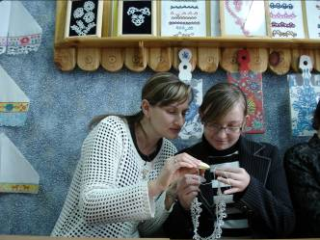

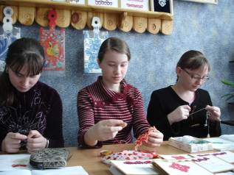

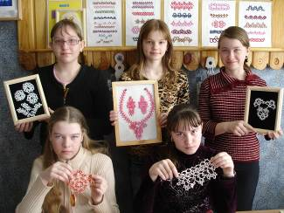

Детские работы, выполненные в технике фриволите.

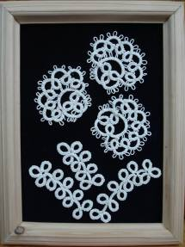
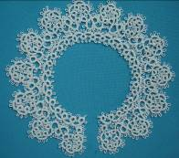
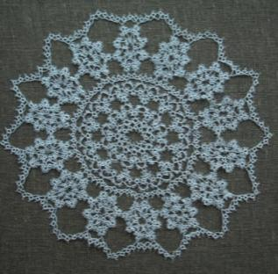

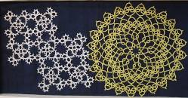
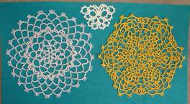

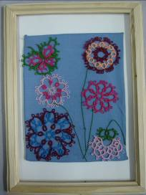
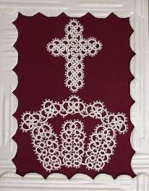
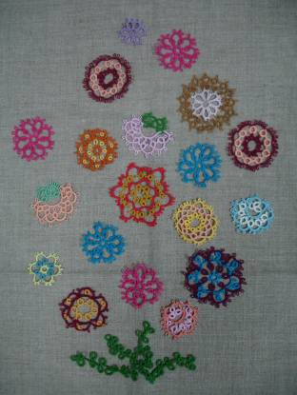

Мое увлечение находится в постоянном развитии. Возможности фриволите безграничны, все зависит от фантазии. Я задумалась над тем, что еще интересного и полезного можно придумать, используя эту технику? И вот она, находка! Кружевные украшения!
Для тех, кто хочет выглядеть неповторимо, индивидуально, изысканно, предлагаю вашему вниманию свои авторские работы, выполненные в технике фриволите и анкарс https://vk.com/club38363999. Здесь Вы можете посмотреть вечерние, свадебные и повседневные украшения, а также почитать отзывы счастливых обладательниц моих украшений.
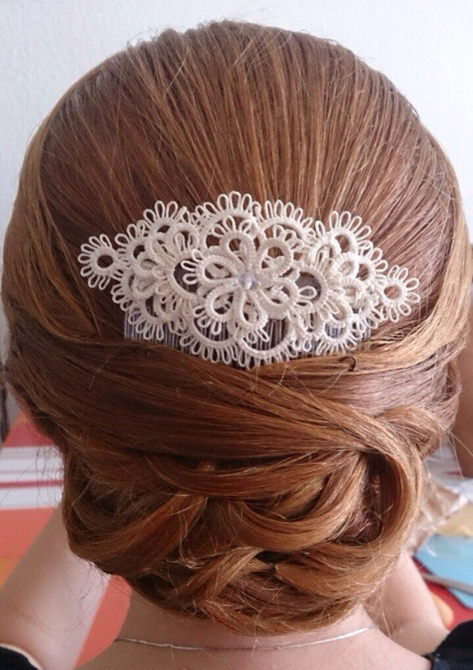
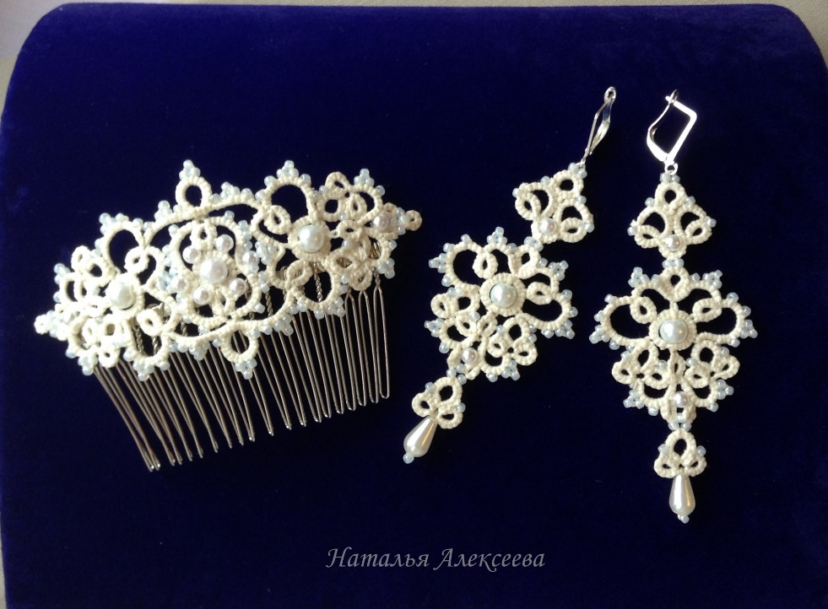

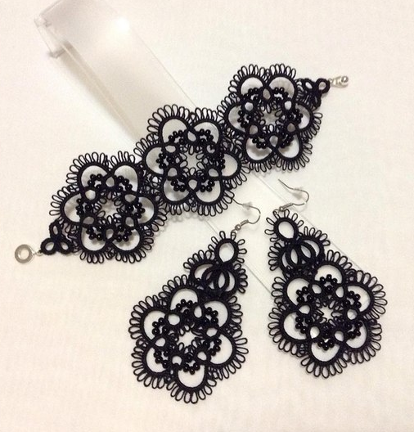
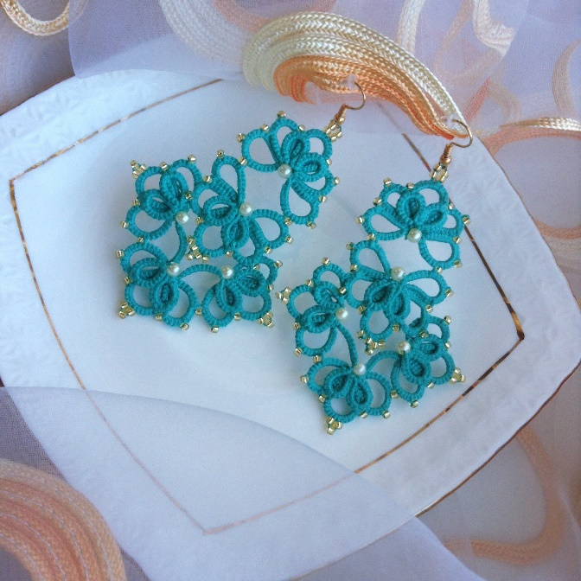

МОИ НЕВЕСТЫ

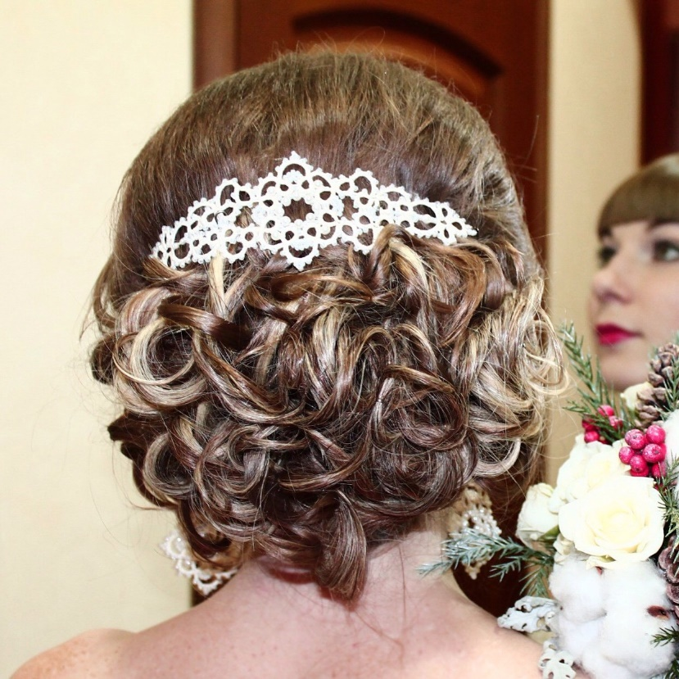
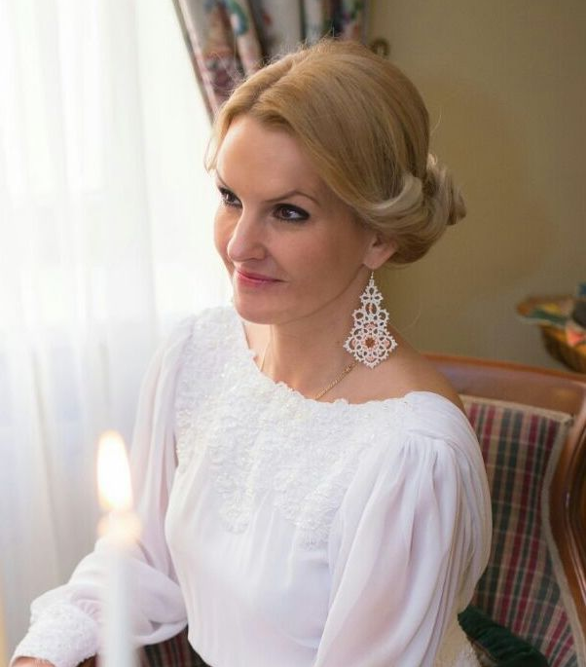

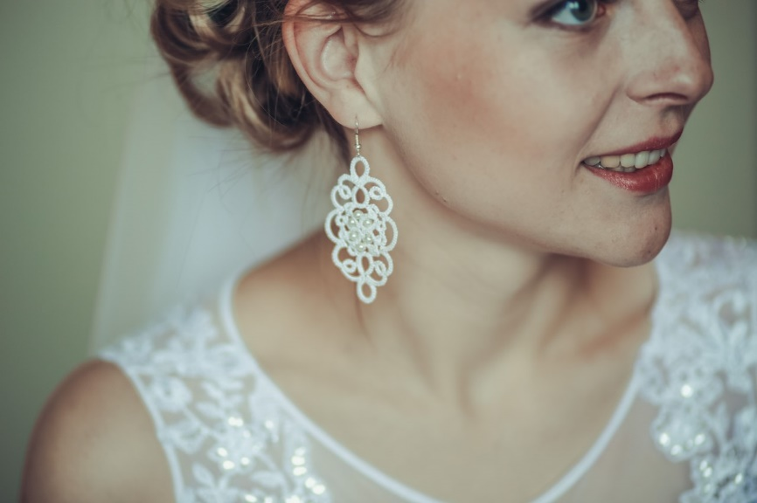
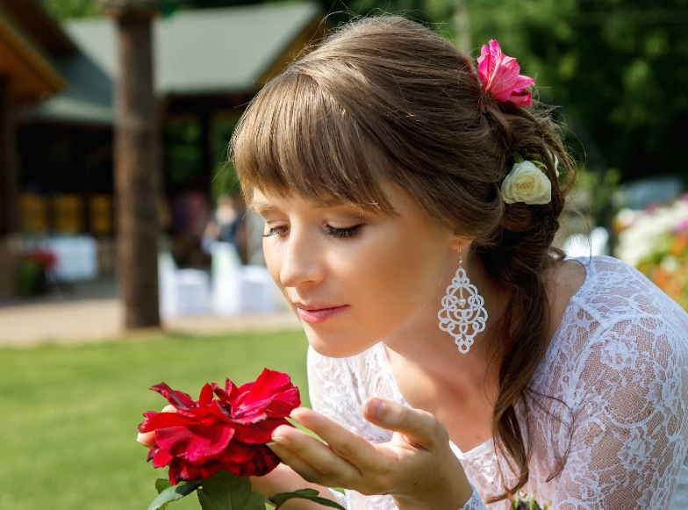

Я очень счастлива, что у меня есть любимое занятие. Желаю всем испытывать те чувства радости, удовлетворения, творческого поиска, самореализации, которые испытываю я, занимаясь делом по душе!
Спасибо за внимание!!!

